利用VS2010发布程序安装包讲解及遇到的问题解决

利用VS2010发布程序安装包过程中发布的程序在其他电脑上出现问题：

应用程序无法正常启动(0xc000007b)。请单击“确定”关闭应用程序。

最主要问题是因为我用64bit系统下的.dll，去debug 32bit的程序。

解决方法：

换为32bit 下的.dll文件就成功了。

总结： 此问题的解决办法就是32bit的应用程序要链接32bit下的.dll

64bit下的应用程序要链接64bit下的.dll文件。

基本的发布过程见下面这个链接：

<http://jingyan.baidu.com/article/4b52d70255d7f0fc5d774b4d.html>

另一个参考教程：<http://wenku.baidu.com/view/bc4050df7f1922791688e867.html>

首先，一个最重要的问题：由于部署发布项目工程的解决方案平台只能是32位，如下这里：

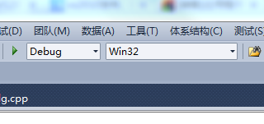

所以我将自己的项目也更改为在Win32平台下debug，此时要确保项目属性中的“配置属性”—VC++目录中的库目录是Opencv中32位的库，如下：

C:\Users\think\AppData\Roaming\Tencent\Users\1120011573\QQ\WinTemp\RichOle\9JRD3GGI8{%[D}F%UGO}Z2K.png

按照网上教程：原工程名为MyUserForm

1. 在你的工程名解决方案上方，右击解决方案，在弹出的菜单中选择“添加”->“新建项目”，在弹出的窗口中选择“其它项目类型”-“安装和部署”-“Visual Studio Installer”->“安装项目”，以创建一个安装部署程序。

这时在文件系统中有三个文件夹：应用程序文件夹、用户的“程序”菜单、用户桌面

1. 为安装部署程序的主输出文件夹添加文件，这些文件将在用户双击安装程序进行安装时被复制到指定的目录中。具体操作方法：右击“应用程序文件夹”，在弹出的菜单中选择“添加”-“项目输出”，在弹出的窗口中选择“项目的名称”及要添加的文件类型后，点击“确定”完成添加，配置那里选“活动”。在“主输出来自于MyUserForm(活动）”上右击，选择“创建 主输出来自于MyUserForm(活动）的快捷方式”以创建“主输出来自于MyUserForm(活动）的快捷方式”。
2. 创建用户桌面的应用程序快捷方式：将左侧应用程序文件夹中的“主输出来自于MyUserForm(活动）的快捷方式”剪切粘贴到“用户桌面”文件夹内。名称改一下，可以改为工程名。
3. 将应用程序的快捷方式加入系统开始菜单中：右击“用户的程序菜单”，点击“添加”-“文件夹”，创建一名称为“MyUserForm"的文件夹。在左侧应用程序文件夹中创建“主输出来自于MyUserForm(活动）”的快捷方式，为“主输出来自于MyUserForm(活动）的快捷方式”，然后将其剪切粘贴到“MyUserForm”文件夹内。名字也改一下，可以改为工程名。

5、 添加卸载的功能：在“应用程序文件夹”上右击，选择“添加（A）”- “文件...”，将“ msiexec.exe”（此文件位于"$系统根目录$\\WINDOWS\system32"下） 文件添加到当前文件夹中。然后点击“msiexec.exe”，右键 添加快捷方式 然后把这个快捷方式同样剪切放到 “应用程序文件夹”下的“MyUserForm"文件夹下并更名为“卸载”。

（但是这样做后编译时发出警告，msiexec.exe应该被排除，所以这一步我自己去掉了）

1. 点击“MySetup”工程项目名称，在其属性窗口中找到“ProductCode”并复制。进入“用户的‘程序’菜单”-“MyUserForm”，点击“卸载”图标，在属性窗口中的“Argument”中粘贴并修改其内容为：/X空格，再加上“ProductCode”里的内容。
2. 给桌面快捷加图标，不然的话很难找到安装程序。方法：

在应用程序文件夹下新建文件夹Image，在里面放入几个图标ico文件，

右键用户桌面里面的快捷方式，选择“属性”，在其属性窗口中修改Icon，选中Image中的ico文件。

同样的方式给 用户的“程序”菜单里的快捷方式加上图标。（这个图里面的厚度测量是我自己的工程名）

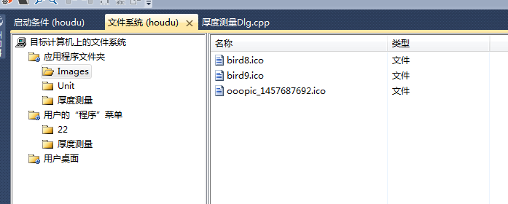

1. 右击“MySetup”工程（发布的工程名），依次点击“属性”-“系统必备”，勾选要安装的组件，.NET的版本默认是第四个，我自己的工程里面选第三个：C:\Users\think\AppData\Roaming\Tencent\Users\1120011573\QQ\WinTemp\RichOle\Q_Q[]2`FPDZNPSA4LWJREP8.png，

因为我的原工程里面的目标Framework就是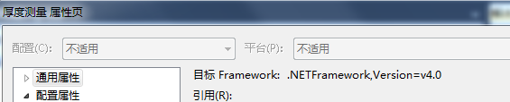，所以要匹配起来，不然编译时会发出警告（不能存在任何警告，否则都不能成功），另外选择Windows Installer3.1，再选择“从与我应用程序相同的位置下载系统必备组件”单选框，然后点击“确定”。

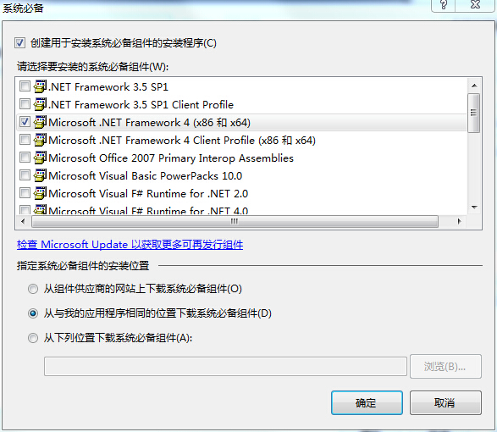

1. VS2010发布.NET版本，在创建安装程序时，需要设置启动条件，在部署项目名上，点击右键选择“视图”，再选“启动条件”：

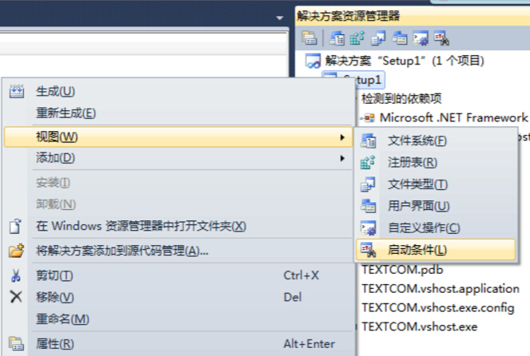

然后VS2010会创建如下文件：

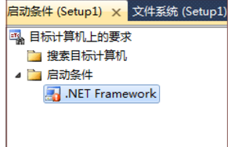

在“启动条件”中，点击“.NET Framework”在属性窗口的Version上面选择.NET Framework 4.0（因为前面说过，我自己的工程里面就是4.0版本，所以这里必须统一，否则或发出不一致的警告）

最重要的问题来了：

由于之前一直用的是x64解决方案平台，因此在第2步添加项目输出后，会在部署工程下自动生成一个文件夹“检测到的依赖项”：

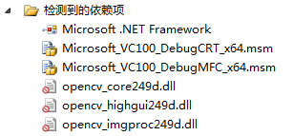

但是自动导入的这些opencv的dll的sourcePath目录是64位的，也就是说，我在32位的平台下，用了64位的opencv的dll文件，难怪会一直发出警告，

于是将这几个opencv的dll文件手动排除

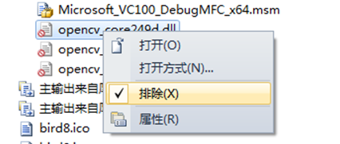

再在应用程序文件夹中，添加依赖的opencv的32位的dll，我直接将目录D:\Program Files\opencv\build\x86\vc10\bin下所有的dll文件加进去了。

再生成MySetup工程，没有任何警告，此时再拿去别的电脑上安装，不再报错：

应用程序无法正常启动(0xc000007b)。请单击“确定”关闭应用程序。

我的电脑是64位，但该程序在其他32位或64位的电脑都可以运行。